**فرایندهای کلینیک قبل از 3DP**

فرایند با ورود بیماران شروع می شود. بیماران با ماژول Create طبق توزیع 39.5+21*BETA (1.14,1.15) وارد می­شوند. سپس با ماژول Assign به هر بیمار 2 ویژگی با نام­های arrival time و patient type را اختصاص می­دهیم. arrival time برای محاسبه فاصله زمانی بین ورود هرنوع بیمار به کلینیک تا ترخیص، استفاده می­شود که در این قسمت متغیر TNOW را به آن اختصاص می­دهیم. همچنین بیماران به 4 دسته بیماران ایمپلنت[1](20%)، ارتودنسی[2](20%)، ترمیمی[3](40%) و دندان مصنوغی[4](20%) تقسیم می­شوند که مقادیر 1 تا 4 را به ترتیب به آن­ها اختصاص می­دهیم.

در ادامه هر بیمار توسط یک مسئول پذیرش[5] پذیرش می­شود؛ مدت زمان این فرایند طبق توزیع یکنواخت در بازه (10,15) برحسب دقیقه می­باشد­.

ماژول N-way by condition Decide هر بیمار را به مسیر مناسب هدایت می­کند بطوریکه برای هر مسیر خروجی که مربوط به یک نوع خاصی از بیمار می­باشد، با استفاده از یک ماژول Assign ، به آن موجودیت، نوع سرویس(نوع بیمار) تخصیص داده می­شود، به طوری که در پایان شبیه سازی برای تجزیه و تحلیل گزارش ها سردرگمی وجود نداشته باشد. شکل زیر مراحل ذکر شده در بالا را نشان می دهد.

حال ادامه مسیر هر نوع بیمار به صورت جداگانه شرح داده می­شود.

بیماران ایمپلنت در ابتدا توسط یک پزشک ایمپلنت دندان[6] در مدت زمان با توزیع یکنواخت در بازه (15,30) دقیقه معاینه می­شوند. 20 درصد بیماران نیاز به کشیدن دندان[7] و 10 درصد نیاز به پیوند استخوان[8] دارند. بقیه بیماران بدون نیاز به گذراندن این پیش نیازی­ها، مستقیم وارد مرحله ایمپلنت می­شوند. این طبقه­بندی را با استفاده از ماژول N-way by chance Decide انجام دادیم. البته تمرکز اصلی ما در این پروژه بر روی فرایند 3DP می­باشد و بنابراین وارد جزییات فرایندهای کشیدن دندان و پیوند استخوان نمی­شویم و تنها موضوعی که اهمیت دارد مدت زمان مورد نیاز برای بهبود تا مراجعه بعدی است.

بیمارانی که نیاز به کشیدن دندان دارند باید این مرحله را طی کنند و پس از گذران دوره بهبود با توزیع مثلثی (14،35،36) روز که توسط ماژول Delay اعمال می شود، برگردند. 20 درصد بیمارانی که تحت عمل کشیدن دندان قرار گرفته اند به دلیل تحلیل لثه نیاز به پیوند استخوان دارند و بقیه وارد مرحله ایمپلنت می­شوند.

تمام بیمارانی که نیاز به پیوند استخوان دارند پس از گذراندن دوره بهبود با مدت زمان تابع توزیع مثلثی (90،135،180) روز که توسط ماژول Delay اعمال می­شود، برمی­گردند.

در نهایت تمامی بیمارانی که پیش نیازهای لازم را گذراندند و همچنین بیمارانی که نیازی به گذراندن این پیش نیازی­ها نداشتند وارد مرحله ایمپلنت می­شوند. 20 درصد بیماران ایمپلنت فوری[9] و 80 درصد بیماران ایمپلنت دو مرحله ای[10] را برای درمان خود انتخاب می­کنند. در بخش‌های بعدی تفاوت این دو تیمار و تأثیر آن بر مدل شبیه‌سازی به وضوح بیان می‌شود.

بیماران ایمپلنت فوری، توسط یک پزشک ایمپلنت دندان در مدت زمانی طبق توزیع یکنواخت در بازه (20,30) برحسب دقیقه معاینه می­شوند و بخشی از هزینه ایمپلنت را پرداخت می­کنند که با تعریف متغیر حالت Implant Revenue بصورت Implant Revenue+Immediate Implant Price*Pay Percent توسط ماژول Assign انجام می­گیرد که در آن Immediate Implant Price از تابع توزیع مثلثی (240،280،320) برحسب دلار تبعیت می­کند. همچنین مقدار 1 به ویژگی Implant Type برای آن­ها تخصیص می­یابد که در فرایندهای مربوط به آزمایشگاه مورد استفاده قرار می­گیرد.

بطور مشابه، بیماران ایمپلنت فوری در مدت زمانی طبق تابع توزیع یکنواخت در بازه (20,30) برحسب دقیقه معاینه می­شوند و بخشی از هزینه ایمپلنت را پرداخت می­کنند که هزینه ایمپلنت دومرحله ای دارای توزیع مثلثی (120،160،200) برحسب دلار می­باشد. همچنین برای ویژگی­های Implant Type و Implant Step مربوط به آن­ها به ترتیب مقادیر 2 و 1 را با استفاده از ماژول Assign اختصاص می­دهیم. شکل زیر مراحل مذکور را نشان می­دهد:

بیماران ارتودنسی ابتدا توسط یک متخصص ارتودنسی[11] طی مدت زمان با توزیع یکنواخت در بازه (50,70) برحسب دقیقه معاینه می­شوند. سپس بخشی از هزینه ارتودنسی را پرداخت می­کنند. هزینه ارتودنسی از تابع توزیع مثلثی (600،720،800) برحسب دلار پیروی می­کند. بعد از عکسبرداری، تعداد الاینرهای دندان مشخص می­شود. مدت زمان عکسبرداری دارای توزیع یکنواخت در بازه (10,20) برحسب دقیقه و تعداد الاینرها دارای توزیع مثلثی (20،30،50) بر اساس میزان نامرتب بودن دندان­ها می­باشد. بر اساس تعداد الاینرهای مورد نیاز، بیماران ارتودنسی باید هر یک و نیم هفته یکبار الاینر خود را تعویض کنند و فاصله بین معاینات بر حسب هفته و طبق توزیع یکنواخت در بازه (10،12) می­باشد. بنابراین، تعداد جلساتی که هر بیمار در طول دوره درمان به کلینیک مراجعه می کند، توسط ماژول Assign بصورت ANINT[ (alignernumber × 1.5)∕11] تعریف می شود، که در آن ANINT به معنای گرد کردن به نزدیک ترین عدد صحیح است و عدد 11 بعنوان میانگین 10 و 12 در مخرج کسر استفاده می­شود.

بیماران ترمیمی دارای شکستگی دندان، ابتدا معاینه می­شوند و دندان هایی که نیاز به تاج دارند در مدت زمانی با توزیع مثلثی (30،45،60) دقیقه آماده می­شوند. مثلا دندانپزشک ممکن است بخشی از لایه بیرونی دندان را بردارد. این کار توسط یکی از دو پزشک متخصص ترمیم[12] موجود که به صورت یک set از منابع تعریف شدند انجام می­شود. قاعده انتخاب، Preferred Order است به این معنا که اولویت با اولین پزشک متخصص ترمیم است. سپس بخشی از هزینه ترمیم توسط بیماران پرداخت می­شود، که در آن هزینه ترمیم از توزیع مثلثی با پارامترهای (30،40،50) برحسب دلار پیروی می­کند.

قبل از فرایند پروتز بیماران دندان مصنوعی، ابتدا فرایند آماده سازی لثه‌ها و بافت‌های نرم برای پذیرش دندان‌های جدید طی مدت زمانی با تابع مثلثی (40،50،60) برحسب دقیقه توسط پزشک متخصص دندان مصنوعی[13] ، انجام می­گیرد. سپس بخشی از هزینه پروتز توسط بیماران پرداخت می­شود، که در آن قیمت پروتز دارای توزیع مثلثی با پارامترهای (200,220,240) برحسب دلار است. بیماران به مدت زمانی طبق تابع توزیع یکنواخت در بازه (56،84) نیاز دارند تا لثه­ها بهبود یافته و در این مدت برای نصب دندان مصنوعی آماده شوند. شکل زیر مراحل ذکر شده در بالا را نشان می دهد.

در نهایت همه بیماران وارد مرحله عکسبرداری و اسکن سه بعدی می­شوند که در مدت زمان دارای توزیع مثلثی با پارامترهای (10،12،15) برحسب دقیقه انجام می­شود و دقت انجام آن بسیار مهم است زیرا اساس تولید در آزمایشگاه است. سپس با کمک ماژول Separate، یک کپی از پرونده بیماران ایجاد می­شود و بیماران به خانه می­روند. فایل­ها در ماژول Hold ذخیره می­شوند و هر 4 ساعت یک سیگنال دریافت می کنند. پس از دریافت سیگنال، توسط ماژول Route در مدت زمان 20 دقیقه به آزمایشگاه ارسال می­شوند. شکل 6 و 7 مراحل ذکر شده در بالا را نشان می دهد.

داده­های مورد نیاز برای این بخش که در توضیحات فوق نیز به آن اشاره شد در جدول زیر آورده شده است.

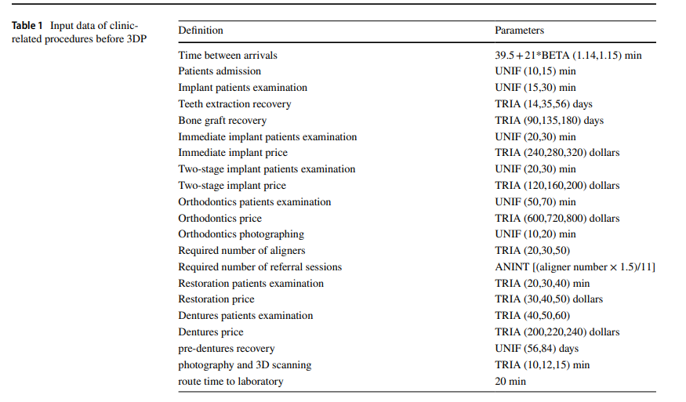

همچنین مدل شبیه سازی این بخش بصورت یکپارچه در ادامه آورده شده است:

**فرایندهای آزمایشگاه[14]**

تمام کپی های گرفته شده از پرونده بیماران توسط ماژول Station وارد این بخش می­شود و بلافاصله زمان فعلی شبیه سازی، TNOW، به مشخصه laboratory arrival اختصاص می­یابد که برای محاسبه فاصله زمانی بین ورود پرونده هر بیمار به آزمایشگاه تا ترخیص مورد استفاده قرار می­گیرد. بر اساس مشخصه patient type تعریف شده در ابتدای بخش قبل، پرونده بیماران با توجه به نوع خدمات به مسیر خود هدایت می­شود. در ادامه نحوه شبیه سازی مسیر هر نوع بیمار به صورت جداگانه بررسی می­شود.

پرونده بیماران ایمپلنت با ماژول Decide بر اساس ویژگی implant type به دو مسیر و پرونده­هایی که مربوط به ایمپلنت دو مرحله ای هستند نیز بر اساس ویژگی implant stage به دو قسمت تقسیم می­شوند. دو قسمت اصلی ایمپلنت فیکسچر و تاج هستند در ایمپلنت فوری هر دو قسمت در یک جلسه نصب می­شوند اما در ایمپلنت دو مرحله ای فیکسچر در یک جلسه و در یک جلسه دیگر بعد از مدت زمان مشخص تاج نصب می­شود. اگرچه ایمپلنت دو مرحله ای، هزینه کمتر و طول عمر بیشتری دارد، اما حفره های دهان بین دو جلسه می­تواند آزاردهنده باشد. بنابراین، برای پرونده بیماران ایمپلنت فوری که تقاضا برای فیکسچر و تاج مشخص است، هر دو باید همزمان چاپ و آماده شوند، در حالی که در مرحله اول ایمپلنت دو مرحله ای، فقط فیکسچر چاپ می­شود و در مرحله دوم فقط تاج.

در مسیر ایمپلنت فوری، از آنجایی که تولید فیکسچرها و تاج­ها مراحل خاص خود را دارد، بنابراین ابتدا با استفاده از یک ماژول Separate یک کپی از پرونده بیماران تهیه می­شود. به این ترتیب می­توان مراحل تولید فیکسچرها و تاج­ها را به صورت جداگانه نشان داد و در مدل گنجاند.

سپس لازم است هزینه کل مواد اولیه مورد نیاز برای چاپ فیکسچرها و تاج­ها محاسبه شود. پودر تیتانیوم برای تولید فیکسچر و رزین C&B MFH برای تولید روکش استفاده می­شود. با استفاده از ماژول Assign، هزینه کل مواد خام را می­توان با عبارت زیر تعیین کرد.

powder of titanium (resin C&B MFH) total cost =powder of titanium (resin C&B MFH)+[powder of titanium (resin C&B MFH) usage* powder of titanium (resin C&B MFH) unit cost]

سپس با توجه به اینکه چاپگر سه بعدی توانایی چاپ تعداد معینی فیکسچر و تاج را در هر بار استفاده دارد، از ماژول­های Batch استفاده می­کنیم. پس از آن فیکسچرها در مدت زمان با تابع توزیع یکنواخت در بازه (25،35) برحسب دقیقه و تاج­ها در مدت زمان با تابع توزیع یکنواخت در بازه (35،45) برحسب دقیقه توسط چاپگرهای سه بعدی چاپ می­شوند. محصولاتی که چاپ می­شوند نیاز به یک سری فرآیندهای پس از تولید دارند تا تکمیل شوند. این فرآیندها برای فیکسچرهای چاپی به ترتیب شامل موج دهی با امواج فراصوت در آب مقطر و غوطه ور شدن در NaOH و پراکسید هیدروژن به مدت 35 دقیقه و موج دهی فراصوت بیشتر در آب مقطر و اسید اچ در مخلوطی از اسید اگزالیک و اسید مالیک به مدت 45 دقیقه توسط پاک کننده اولتراسونیک است. سپس هر یک از فیکسچرها به کمک ماژول Separate از Batch جدا می­شوند و هر کدام به مدت 3 دقیقه توسط یک پولیشر پولیش می­شوند. از سوی دیگر، تاج­های چاپ شده تحت فرآیندهای پس از تولید قرار می­گیرند که شامل براش IPA (ایزوپروپیل الکل) 99% به مدت زمان با توزیع یکنواخت در بازه (3،5) دقیقه برای هر عضو Batch، خشک شدن در هوای آزاد به مدت 30 دقیقه و دو بار post_curing پشت سر هم با زمان کل 40 دقیقه می­شود. سپس تاج­ها از Btach موجود جدا می­شوند و هر کدام به مدت 3 دقیقه توسط یک پولیش براق می­شوند. در نهایت، با استفاده از ماژول Match، هر فیکسچر با یک تاج مطابقت داده شده و آماده ارسال می­شود­. مراحل فوق برای تولید فیکسچر در مرحله اول ایمپلنت دو مرحله ای و برای تولید روکش در مرحله دوم ایمپلنت دو مرحله ای مشابه است. شکل 8 مراحل ذکر شده در بالا را نشان می دهد.

برای بیماران ارتودنسی، ابتدا هزینه کل مواد خام مورد نیاز برای چاپ الاینرها محاسبه می­شود. رزین خاکستری برای تولید الاینرها استفاده می شود و با تعریف متغیر حالت total cost of gray resin در ماژول Assign، کل هزینه مصرف آن مشخص می­شود. از آنجایی که هر بیمار به تعداد متفاوتی الاینر نیاز دارد، مدت زمان لازم برای چاپ الاینرهای موردنیاز هر بیمار طبق توزیع مثلثی TRIA (Aligner number*2, Aligner number*2.5, Aligner number*3) برحسب دقیقه می­باشد. پس از چاپ الاینرها، فرآیندهای پس از تولید، شامل موارد زیر برای هر بیمار می­باشد: براش IPA (ایزوپروپیل الکل) 96% به مدت 0.5 دقیقه به ازای هر الاینر، فراصوت به مدت 10 دقیقه، خشک شدن در هوا به مدت 5 دقیقه، post-curing به مدت 30 دقیقه، و فرم دهی حرارتی به مدت 45 دقیقه.

برای پرونده بیماران ترمیمی، از آنجایی که نیاز به تولید مجدد تاج است، تمامی مراحل شبیه سازی فرآیندهای تولید تاج که برای ایمپلنت ذکر شد در اینجا تکرار می­شود.

برای پرونده بیماران دندان مصنوعی باید توجه داشت که دندان مصنوعی از دو قسمت پایه و دندان تشکیل شده است که هر کدام به صورت جداگانه پرینت و تولید می­شوند و سپس با یکدیگر ترکیب می­شوند. بنابراین همانند ایمپلنت فوری، ابتدا یک کپی از پرونده بیماران با ماژول Separate گرفته می­شود تا مراحل تولید هر کدام نشان داده شود و در مدل گنجانده شود. در ادامه هزینه کل مواد موردنیاز برای تولید پایه و دندان محاسبه می­شود. از رزین LP پایه پروتز برای تولید پایه و از رزین دندان مصنوعی A2 برای تولید دندان­های مصنوعی استفاده می­شود. با تعریف متغیر حالت total cost of Dentures base LP resin variable and Dentures teeth A2 resin در ماژول Assign، هزینه کل مصرف آنها در مدل در نظر گرفته شده است. نکته مهم در اینجا این است که هر دندان مصنوعی شامل دو پایه و دو مجموعه دندان برای فک بالا و پایین است. بنابراین اگر پرینتر توانایی تولید همزمان 8 پایه و 8 سری دندان را داشته باشد باید سایز Batch را برابر با 4 در نظر گرفت زیرا در واقع 4 دندان مصنوعی تولید می­شود. از طرفی باید به میزان مصرف مواد اولیه نیز توجه کرد. میزان رزین باید میزان رزین تولید دو پایه و دو سری دندان را منعکس کند. متغیرهای حالت Dentures base LP resin usage و Dentures teeth A2 resin usage میزان رزین مورد استفاده برای تولید دو پایه و دو سری دندان را منعکس می­کند. پایه­ها توسط چاپگر در UNIF(110 130) دقیقه و دندان­ها در UNIF(110 130) دقیقه چاپ می­شوند. سپس از Batch خارج شده و پس از اینکه پایه و دندان­ها توسط ماژول Match با هم ترکیب شدند، نوبت به فرآیندهای پس از تولید می­رسد. UV curing به مدت UNIF(5 10) دقیقه، Post-curing به مدت 15 دقیقه، و پولیش به مدت 3 دقیقه، که منجر به تکمیل دندان مصنوعی می­شود. تمامی محصولات در ماژول Hold قرار می­گیرند و پس از دریافت سیگنال روزانه، توسط ماژول Route در مدت 30 دقیقه به کلینیک ارسال می­شوند. شکل 9، 10 و 11 مراحل ذکر شده در بالا را نشان می دهد.

کلیه داده­های ورودی مربوط به این بخش که در توضیحات فوق نیز ذکر شده اند در جدول زیر خلاصه شده اند:

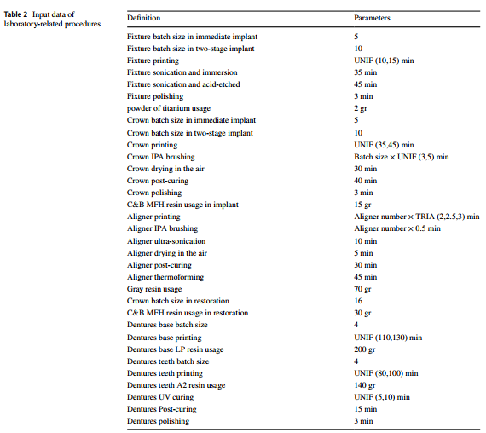

**فرایندهای کلینیک بعد از 3DP**

اکنون ادامه مراحلی که پس از پرینت سه بعدی محصولات در کلینیک انجام می­شود را بررسی می­کنیم. پس از دریافت محصولات، شماره سریال محصول توسط Assign Module در متغیر شماره مشتری قرار می گیرد. سپس توسط ماژول Search and Remove شرط یکسان سازی شماره سریال بیمارانی که در HLD منتظر Call Queue با شماره مشتری هستند جستجو می شود. اگر این شرط برآورده شود، بیمار از صف خارج می شود و TRIA (40،50،70) دقیقه طول می کشد تا به کلینیک برسد و با محصول مربوطه مطابقت داشته باشد. سپس با توجه به نوع بیمار، هر بیمار به مسیر مناسب هدایت می­شود. شکل 12 مراحل ذکر شده در بالا را نشان می دهد.

ایمپلنت­ها برای بیماران ایمپلنت فوری توسط پزشک ایمپلنت دندان در مدت UNIF(1 3)ساعت به طور کامل نصب می­شوند. نکته حائز اهمیت این است که نه تنها برای این ماژول بلکه برای تمامی ماژول­های Process در این قسمت، Priority را رو ی High(1) قرار می­دهیم تا ابتدا بیماران جدیدی که وارد کلینیک می­شوند. سپس بقیه هزینه ایمپلنت با تعریف متغیر حالت Implant revenue به صورت زیر در ماژول Assign دریافت می­شود.

implant revenue variable *=* Implant Revenue *+* Immediate Implant Price×(1-Pay Percent)

ماژول Record تعداد بیماران ایمپلنت فوری و همچنین فاصله زمانی بین ورود بیمار به کلینیک تا لحظه ترخیص را ثبت می­کند. برای بیمارانی که ایمپلنت دو مرحله ای دارند، در مرحله اول توسط پزشک ایمپلنت دندان ظرف مدت UNIF(1,2) ساعت فیکسچر نصبمی­شود. آنها UNIF(10,15) روز بعد به کلینیک باز می­گردند و بخیه­ها در UNIF(10,20) دقیقه برداشته می­شوند. سپس در مدت زمان TRIA(5,7,10) دقیقه، یک اسکن سه بعدی گرفته می­شود و مرحله مربوط به آنها توسط ماژول Assign به مرحله دو تغییر می­یابد. مجدداً مشابه فرآیندهای مربوط به کلینیک قبل از آزمایشگاه، یک کپی از پرونده بیماران ایجاد می‌شود و بیماران به خانه می‌روند، با این تفاوت که مدت زمان بازیابی استخوان فک بیماران دارای توزیع UNIF(90,180) روز می­باشد. فایل­ها در ماژول Hold ذخیره می­شوند و هر 4 ساعت یکبار پس از دریافت سیگنال به آزمایشگاه ارسال می­شوند. واضح است که پرونده­های فرستاده شده از اینجا در ادامه مسیر وارد مرحله دو کاشت دو مرحله ای در آزمایشگاه می­شوند. برای بیماران ایمپلنت دو مرحله ای در مرحله دوم توسط پزشک ایمپلنت ظرف مدت UNIF(40,80) دقیقه تاج نصب می­گردد و مابقی هزینه ایمپلنت را پرداخت می­کنند. در نهایت تعداد بیماران دو مرحله ای ایمپلنت و همچنین فاصله زمانی بین ورود هر بیمار به کلینیک تا لحظه ترخیص ثبت می­شود. شکل 13 مراحل ذکر شده در بالا را نشان می دهد.

بیماران ارتودنسی همانطور که گفته شد بسته به تعداد الاینرهای مورد نیاز به صورت دوره ای در طول درمان برای معاینات مراجعه می­کنند. بنابراین با هر بار مراجعه به کلینیک یک واحد توسط ماژول Assign به­صورت meeting+1 به number of referral sessions(تعداد جلسات مورد نیاز برای مراجعه) اضافه می­شود. سپس بیماران توسط یک متخصص ارتودنسی به مدتUNIF(30,40) دقیقه معاینه می­شوند. ماژول Decide برای بررسی اینکه آیا تعداد جلسات موردنیاز برای مراجعه تکمیل شده است یا خیر استفاده می­شود. اگر هنوز تمام نشده باشد، بیمار UNIF(70,84) روز بعد باز خواهد گشت. با تکمیل شدن تعداد جلسات مورد نیاز برای مراجعه، دوره درمان به پایان می­رسد.

بیماران ترمیمی پس از مراجعه، دندان­های خود را در عرض TRIA(40,50,60) دقیقه توسط همان پزشک متخصص ترمیمی که برای اولین بار آن­ها را معاینه کرده بود، ترمیم می­کنند. این کار با تعیین Specific Member به عنوان Selection Rule و RD_ID به عنوان Set Index در بخش منابع ماژول Process انجام می­شود. در نهایت مابقی هزینه ترمیم را پرداخت می­کنند و تعداد بیماران ترمیم شده و همچنین فاصله زمانی بین ورود هر بیمار به درمانگاه تا لحظه ترخیص ثبت می­شود.

دندان­های مصنوعی برای بیماران دندان مصنوعی نیز توسط پزشک متخصص دندان مصنوعی در عرض TRIA(30,45,60) دقیقه پس از ویزیت آنها نصب می­شود. مابقی هزینه دندان مصنوعی را پرداخت می­کنند و تعداد بیماران دندان مصنوعی و همچنین مدت زمان نگهداری هر بیمار از زمان ورود به درمانگاه تا لحظه ترخیص ثبت می­شود. شکل 14 مراحل ذکر شده در بالا را نشان می­دهد.

کلیه داده­های ورودی مربوط به این بخش که در توضیحات فوق نیز ذکر شده است در جدول زیر خلاصه شده است:

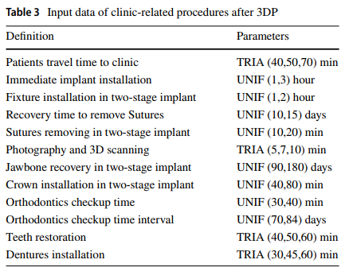

در نهایت تمامی منابع موجود در مدل که در توضیحات بخش­های فوق نیز ذکر شده است و داده­های ورودی مربوط به آن­ها در جدول زیر خلاصه شده است. لازم به ذکر است که هزینه­های متحمل شده برای تجهیزات مربوط به اپراتور آنها می باشد نه خود تجهیزات.

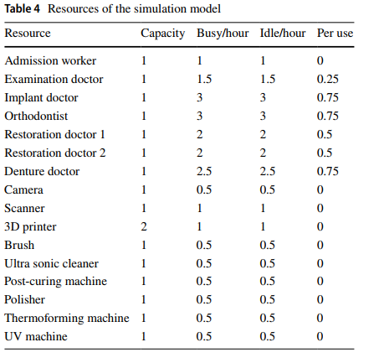

**ایجاد سیستم کنترل موجودی**

در مدل فعلی به دلیل در دسترس بودن مواد اولیه در بازار و سهولت عرضه، سیاست کنترل موجودی خاصی وجود ندارد. اما با طراحی یک خط مشی مناسب می توان سفارشات و خریدهای آزمایشگاهی را تنظیم کرد و هزینه های کنترل موجودی را کاهش داد. برای این منظور خط مشی کنترل موجودی (r,Q) انتخاب می شود تا زمانی که سطح موجودی کمتر یا مساوی با نقطه سفارش مجدد r شد، سفارشی به اندازه Q صورت می­گیرد. در ادامه مراحل اضافه نمودن این نوآوری به مدل شبیه سازی قبلی به تفصیل شرح داده شده است.

از آنجایی که خط مشی کنترل موجودی فقط بر مدل‌سازی بخش فرایندهای مربوط به آزمایشگاه تأثیر می‌گذارد، مدل شبیه‌سازی دو بخش دیگر، یعنی مراحل مربوط به کلینیک قبل از آزمایشگاه و فرایندهای مربوط به کلینیک بعد از آزمایشگاه، تغییر نمی‌کند و مانند قبل است. . در مدل شبیه‌سازی فرایندهای مرتبط با آزمایشگاه، مانند قبل، تمامی کپی‌های گرفته شده از پرونده بیماران وارد شده، زمان شبیه‌سازی TNOW به آن‌ها تخصیص داده می‌شود و با توجه به نوع خدمات مورد نیاز، به یکی از مسیرهای ایمپلنت، ترمیم، ارتودنسی و دندان مصنوعی هدایت می­شوند. سپس، پرونده بیماران ایمپلنت به دو دسته ایمپلنت فوری و ایمپلنت دو مرحله ای تقسیم می شوند. در نهایت، پرونده بیماران ایمپلنت دومرحله­ای به دو دسته مرحله اول و مرحله دوم تقسیم می­شود. در حال حاضر تغییرات لازم برای یکی از این مسیرها را بررسی می­کنیم و برای سایر مسیرها نیز مشابه خواهد بود.

به عنوان مثال، مسیر ایمپلنت فوری را در نظر بگیرید. در این مسیر همانطور که گفته شد باید هم فیکسچر و هم تاج چاپ شود. بنابراین یک کپی دیگر از پرونده بیمار گرفته می­شود. یکی از تغییرات مدل در این نقطه رخ می­دهد که دو ماژول Decide و Hold جدید به هر یک از مسیرهای تولید فیکسچر و تاج اضافه می­شوند. در مسیر تولید فیکسچرها، برای هر پرونده که می­رسد، شرایط کفایت سطح موجودی پودر تیتانیوم برای تولید فیکسچر توسط ماژول Decide به صورت زیر بررسی می­شود:

powder of titanium Inv.≥powder of titanium usage

در صورت رعایت شرط فوق، متغیرهای powder of titanium inventory level و powder of titanium total usage به ترتیب به صورت powder of titanium Inv.−powder of titanium usage و powder total usage+powder of titanium usage با استفاده از ماژول Assign به‌روزرسانی می‌شوند. سپس فرآیندهای تولید از ماژول Batch به بعد مانند قسمت قبل ادامه می­یابد. اما درصورت برآورده نشدن شرط فوق، پرونده بیماران به ماژول Hold وارد می­شود. Type این ماژول Scan for Condition است، بنابراین به طور مداوم شرایطی مشابه آنچه در ماژول Decide مشخص شده است را کنترل می­کند. به محض برآورده شدن شرط یا به عبارتی به محض اینکه سطح موجودی به مقدار مورد نیاز برای چاپ فیکسچر رسید، پرونده­های منتظ در این ماژول آزاد شده و وارد ماژول Assign فوق می­شوند و فرآیند تولید ادامه می­یابد. تغییرات مسیر تولید تاج نیز به همین ترتیب می­باشد. شکل 15 مراحل ذکر شده در بالا را نشان می­دهد.

همچنین این تغییرات برای هر یک از مسیرهای ایمپلنت دومرحله­ای، ارتودنسی، ترمیم و دندان مصنوعی به صورت یکسان اعمال می شود. البته باید توجه داشت که در هر مسیر، شرایط مربوط به کافی بودن سطح موجودی در ماژول های Decide و Hold، متناسب با ماده اولیه مربوط به محصول نوشته شود. برای مشاهده این تغییرات در مسیرهای دیگر هستند به دلیل محدودیت صفحه به مطالب تکمیلی (D) مراجعه کنند.

به موازات تغییرات ایجاد شده در فرآیندهای مربوط به آزمایشگاه، لازم است زمانی که سطح موجودی کافی نیست فرایند سفارش مدیریت شود. برای این منظور، ابتدا تنها یک موجودیت توسط Create ایجاد می­شود که در یک حلقه حرکت می­کند. این موجودیت وارد ماژول Hold می­شود که از نوع Scan for Condition است و دائماً شرط کمتر بودن سطح موجودی از نقطه سفارش مجدد را با عبارت powder of titanium Inv.≤powder of titanium r کنترل می­کند. در صورت تحقق شرایط، باید دستور خرید پودر تیتانیوم صادر شود. برای این کار از یک ماژول Process با منطق Delay و زمان یک ساعت استفاده می­شود یعنی یک ساعت بعد از صدور سفارش، پودر تیتانیوم به آزمایشگاه می­رسد. سپس در ماژول Record یک واحد به تعداد سفارش اضافه می­شود. همچنین متغیرهای powder of titanium total cost، powder of titanium inventory level و total fxed ordering cost به ترتیب به صورت powder of titanium total Cost+(powder of titanium unit cost × powder of titanium Q، powder of titanium Inv.+Powder of titanium Q و d total fxed order cost+fxed order cost، توسط ماژول Assign به روزرسانی می­شود. این حلقه به طور متوالی در طول دوره شبیه سازی تکرار می­شود. شکل 16 مراحل ذکر شده در بالا را نشان می دهد.

به همین ترتیب، برای سایر مواد اولیه از جمله رزین C&B MFH، رزین خاکستری، رزین پایه دندان مصنوعی LP و رزین دندان مصنوعی A2، سیاست سفارش تعیین شده و به دلیل محدودیت صفحه در ضمیمه (E) نشان داده شده است.

1. implant
2. orthodontic
3. restorative
4. dentures
5. admission worker
6. implant doctor
7. teeth extraction
8. bone graft
9. immediate implant
10. two-stage implant
11. orthodontist
12. restoration doctor
13. dentures doctor
14. Laboratory‑related procedures